МИНИСТЕРСТВО ОБРАЗОВАНИЯ НОВОСИБИРСКОЙ ОБЛАСТИ
ГОСУДАРСТВЕННОЕ БЮДЖЕТНОЕ ПРОФЕССИОНАЛЬНОЕ
ОБРАЗОВАТЕЛЬНОЕ УЧРЕЖДЕНИЕ НОВОСИБИРСКОЙ ОБЛАСТИ
«НОВОСИБИРСКИЙ ПОЛИТЕХНИЧЕСКИЙ КОЛЛЕДЖ»
(ГБПОУ НСО «Новосибирский политехнический колледж»)

ДОПУСКАЮ К ЗАЩИТЕ
Заместитель директора по УМР
______________ А.В. Васильева
____ _________________ 2026 г.

ДИПЛОМНЫЙ ПРОЕКТ

Тема: Разработка веб сайта для тематитечских фотосьемок

Выполнил студент группы 122 ИСП
Юрьева Д.Е. ______________________
(подпись, дата)
Специальность: 09.02.06 Информационные системы и программирование: Кондюрин. В.А.
______________________
(подпись, дата)

Работа защищена: « __ » ________ 2026 г.
с оценкой ___________________________

2026 г.
Министерство образования Новосибирской области
ГОСУДАРСТВЕННОЕ БЮДЖЕТНОЕ ПРОФЕССИОНАЛЬНОЕ
ОБРАЗОВАТЕЛЬНОЕ УЧРЕЖДЕНИЕ НОВОСИБИРСКОЙ ОБЛАСТИ
«НОВОСИБИРСКИЙ политехНИЧЕСКИЙ КОЛЛЕДЖ»
(ГБПОУ НСО «Новосибирский политехнический колледж»)

УТВЕРЖДАЮ
Заместитель директора по УМР
_______________ А.В. Васильева
«___»_____________2026г.

ЗАДАНИЕ
на выполнение дипломного проекта

Студенту Юрьеве Дарье Евгеньевне
Группы 122 ИСП
Специальность 09.02.06 Информационные системы и программирование
Тема дипломного проекта: Разработка веб сайта для тематитечских фотосьемок

Содержание дипломного проекта (перечень подлежащих разработке вопросов):
- Обзор известных методов решения поставленных задач.
- Описание метода решения поставленной задачи.
- Выбор аппаратной части.
- Выбор топологии сети.
- Меры информационной безопасности.
- Экономическая часть.

Календарный план
№  п/п | Наименование этапов выполнения работы | Срок выполнения этапов работы | Отметка руководителя  о выполнении
1 | Сбор информации, ее изучение, обработка, анализ и обобщение. Составление плана дипломного проекта (работы)
2 | Написание и передача на проверку руководителю теоретической части дипломного проекта (работы)
3 | Написание и передача на проверку руководителю практической части дипломного проекта (работы)
4 | Доработка дипломного проекта (работы) с учётом замечаний руководителя
5 | Завершение, окончательное оформление дипломного проекта (работы)и представление руководителю
6 | Написание текстовой части доклада для защиты дипломного проекта (работы)
7 | Подбор и оформление иллюстративного материала для защиты (чертежи, схемы, таблицы, электронная презентация)
8 | Представление дипломного проекта (работы) на рецензирование (при наличии) и получение допуска к защите

Дата выдачи задания «22»_ января 2026г.
Срок окончания «___» _____________2026г.

Рассмотрено
на заседании ПЦК ИТиСА
Протокол №5 от «30» декабря 2024 г.
Председатель ПЦК ________________ В.А. Кондюрин

Руководитель дипломного проекта _____________ В.А. Кондюрин.

Задание принял к исполнению ________________ Д.Е. Юрьева.

ОТЗЫВ
руководителя дипломного проекта
специальности 09.02.06 Разработка веб сайта для тематитечских фотосьемок.
Юрьева Дарья Евгеньевна
Актуальность темы дипломного проекта
Развитие цифровых технологий и рост значимости онлайн-присутствия специалистов в сфере фотоуслуг обусловили высокую актуальность разработки веб-сайтов для тематических фотосъёмок. Современные пользователи всё чаще принимают решение о выборе фотографа на основе информации, представленной в интернете, включая портфолио, визуальное оформление и удобство взаимодействия с сайтом. В связи с этим создание специализированного веб-ресурса является важным инструментом повышения конкурентоспособности и качества предоставляемых услуг.
Цель исследования:
Цель, поставленная в задании, была реализована в полном объёме. В ходе выполнения дипломного проекта разработан веб-сайт для тематических фотосъёмок, обеспечивающий структурированное представление портфолио, описание услуг и удобную коммуникацию с пользователями.
Структура работы, логика построения материала
Структура дипломного проекта соответствует утверждённому плану. Материал изложен последовательно, логика построения соблюдена. Теоретическая и практическая части взаимосвязаны и направлены на раскрытие выбранной темы.
Содержание работы:
Содержание дипломного проекта выполнено в соответствии со стандартами. Рассмотрены основы веб-разработки, принципы UX/UI-дизайна, а также этапы проектирования и реализации веб-сайта для тематических фотосъёмок. Тема раскрыта в полном объёме.
Достоинства работы:
Практическая применимость данной разработки.
Недостатки работы:
Недостатки связаны с необходимостью дальнейшего расширения функционала веб-сайта, включая возможную интеграцию с системами онлайн-бронирования и дополнительную оптимизацию производительности при работе с большим объёмом изображений.

Замечаний по оформлению нет.

Руководитель дипломной работы ___________________В.А. Кондюрин
«____» ___________________ 2026г.

Оглавление
Введение 8
1. Проектирование системы 10
1.1. Характеристики ЭВМ 10
1.2. Характеристики программного обеспечения 13
1.3. Описание операционной системы эксплуатации системы 14
1.4. Лингвистическое обеспечение 16
2.1. Понятие и особенности веб-сайтов в сфере фотосъёмки 18
2.2. Технологические основы создания веб-сайтов 21
2.3.Принципы дизайна и пользовательского интерфейса 23
2.3.1 Основы UX/UI-дизайна для веб-сайтов 23
2.3.2 Визуальное оформление сайтов для фотосъёмок 24
2.4. Тестирование системы 26
2.4.1. Функциональное тестирование 26
2.4.2. Юзабилити-тестирование 32
2.5. Инструкция пользователя по использованию и сопровождению сайта 34
2.5.1. Назначение 35
2.5.2. Состав веб-приложения 35
2.5.3. Использование веб-сайта 35
3. Реализация решения 37
3.1. Постановка задачи 37
3.2. Схема данных 37
3.3. Структура программы 40
4. Экономическая часть 44
4.1. Организация и экономика разработки проекта 44
4.2. Предпринимательские риски 49
4.3. Экономическая эффективность использования программного средства 51
Заключение 53
Список используемой литературы 55

Введение
Развитие цифровых технологий и активная трансформация визуальной культуры привели к тому, что сфера фотосъёмки стала тесно связана с интернет-средой. Сегодня тематические фотосессии представляют собой не только творческий продукт, но и коммерческую услугу, которая требует грамотного представления в онлайн-пространстве. Веб-сайт в данном контексте выступает ключевым инструментом взаимодействия между фотографом и потенциальным клиентом, обеспечивая демонстрацию портфолио, описание услуг и формирование визуального образа специалиста.
Актуальность данной работы обусловлена ростом конкуренции в сфере фотоуслуг и увеличением требований пользователей к качеству цифровых платформ. Большинство клиентов принимают решение о выборе фотографа на основе онлайн-контента, включая удобство сайта, его визуальную привлекательность и информативность. При этом многие существующие решения либо перегружены информацией, либо недостаточно адаптированы под мобильные устройства и современные UX/UI стандарты. Это формирует необходимость разработки специализированного веб-сайта, ориентированного на тематические фотосъёмки, с акцентом на визуальную подачу материала и удобство взаимодействия.
Целью работы является разработка веб-сайта для тематических фотосъёмок, обеспечивающего эффективную демонстрацию портфолио, представление услуг и удобную коммуникацию с пользователями. Достижение поставленной цели предполагает последовательное решение ряда задач.
К числу основных задач относятся анализ предметной области фотосъёмки и существующих веб-решений, изучение технологических основ создания современных сайтов, определение требований к функционалу и структуре разрабатываемого ресурса, проектирование пользовательского интерфейса с учётом принципов UX/UI дизайна, а также реализация и тестирование прототипа веб-сайта.
Объектом данной работы выступает процесс разработки веб-сайтов в сфере предоставления фотоуслуг. Предметом является создание структуры, функционала и интерфейса веб-сайта, ориентированного на тематические фотосъёмки.
В процессе выполнения работы применяются методы анализа существующих решений, сравнительного анализа функциональных возможностей аналогичных ресурсов, проектирования пользовательских сценариев, а также методы прототипирования и визуального моделирования интерфейса. Использование данных методов позволяет сформировать целостное представление о требованиях к будущему веб-сайту и обеспечить его соответствие современным стандартам веб-разработки.
Теоретическая значимость работы заключается в систематизации подходов к разработке веб-сайтов в сфере креативных услуг, а также в рассмотрении особенностей представления визуального контента в цифровой среде. Практическая значимость выражается в возможности применения разработанного решения для создания реальных веб-ресурсов фотографов, специализирующихся на тематических съёмках, что способствует улучшению качества их онлайн-присутствия и повышению конкурентоспособности.
Особое внимание в рамках данной работы уделяется роли визуального контента, поскольку именно он формирует первое впечатление пользователя о специалисте. Удобная навигация, адаптивная верстка и логичная структура сайта рассматриваются как ключевые факторы, влияющие на эффективность взаимодействия с аудиторией.
В результате выполнение данной работы направлено на создание функционального и эстетически выверенного веб-ресурса, который объединяет в себе задачи презентации, информирования и коммуникации, что особенно важно в условиях цифровизации сферы фотоуслуг.

1. Проектирование системы

1.1. Характеристики ЭВМ
Для успешной реализации и функционирования веб-сайта для тематических фотосъёмок требуется надёжная серверная инфраструктура и корректно настроенное клиентское оборудование, обеспечивающее стабильную работу ресурса в сети Интернет и быструю загрузку визуального контента. Особое значение имеет использование хостинга с высокой пропускной способностью, поскольку сайт содержит большое количество изображений высокого качества, что напрямую влияет на производительность и удобство пользователей.
Дополнительно необходимо обеспечить оптимизацию клиентской части веб-сайта для корректного отображения на различных устройствах, включая персональные компьютеры, планшеты и мобильные телефоны. Это позволяет гарантировать доступность ресурса для всех категорий пользователей и поддерживать стабильное взаимодействие с интерфейсом независимо от технических характеристик устройства.
Минимальные системные требования приведены в таблице 1.
Таблица 1 - Минимальные системные требования
Характеристика | Значение
Процессор | Двухъядерный, не ниже 1.5 ГГц
Объем оперативной памяти | 4096 Мб
Разрешение дисплея | 1366 × 768
Свободное место на носителе информации | 2 Гб
Операционная система | Windows 10 / macOS 11 / Linux Ubuntu 20.04
Браузер | Google Chrome, Mozilla Firefox, Microsoft Edge (актуальные версии)
Подключение к интернету | Постоянное соединение от 10 Мбит/сек

Примечание: Для корректной работы требуется включение JavaScript и поддержка cookie. Рекомендуется использовать аппаратное ускорение в браузере.
Рекомендуемые системные требования приведены в таблице 2.
Таблица 2 - Рекомендуемые системные требования
Характеристика | Значение
Процессор | Любой с 4 физическими ядрами и тактовой частотой не менее 2.0 Гц
Объем оперативной памяти | 8192 Мб
Разрешение дисплея | 1920 × 1080
Свободное место на носителе информации | 5 Гб
Операционная система | Windows 11 / macOS 13 / Ubuntu 22.04
Интернет-соединение | От 50 Мбит/сек с резервным каналом

Серверные требования для размещения веб-сайта
Для корректной работы веб-сайта тематических фотосъёмок требуется использование надёжной серверной инфраструктуры, обеспечивающей стабильную работу ресурса и быструю обработку пользовательских запросов. В случае размещения сайта на внешнем хостинге рекомендуется выбирать выделенный или виртуальный сервер с достаточными вычислительными ресурсами.
Особое значение имеет производительность сервера, так как веб-сайт содержит большое количество графического контента высокого качества. Это требует достаточного объёма оперативной памяти, высокой скорости обработки данных и устойчивого интернет-канала для обеспечения быстрой загрузки страниц.
Также важно использование современных серверных технологий, поддерживающих работу веб-приложений, баз данных и средств кэширования. Это позволяет повысить общую производительность сайта, снизить время отклика и обеспечить стабильную работу даже при высокой нагрузке пользователей.
Дополнительно рекомендуется применение систем резервного копирования и защиты данных, что обеспечивает сохранность информации о проектах, заявках клиентов и содержимом портфолио
Таблица 3 - Системные требования для сервера
Характеристика | Значение
Процессор | 16 ядер, от 2.4 ГГц
Объем оперативной памяти | От 64 Гб
СУБД | 1024 Мб
Свободное место на носителе информации | От 1 Тб SSD NVMe
ОС | Linux (рекомендуется CentOS, Ubuntu Server)
Интернет подключение | Канал от 1 Гбит/сек
Резервное копирование | Ежедневное, с хранением на отдельном носителе или облаке
Веб-сервер | Apache 2.4 / Nginx
FTP-сервер (при необходимости обмена файлами между филиалами)
Таблица 4 - Минимальные требования к FTP-серверу
Характеристика | Значение
Процессор | 8 ядер, 2.0 ГГц
Объем оперативной памяти | 32 Гб
Протоколы | FTP/SFTP с шифрованием TLS
Свободное место на носителе информации | 4 Тб (RAID 10 или аналогичная отказоустойчивая система)
ОС | Linux (рекомендуется CentOS, Ubuntu Server)
Канал связи | От 1 Гбит/сек

1.2. Характеристики программного обеспечения
Доступ к веб-сайту для тематических фотосъёмок осуществляется через современные браузеры, поддерживающие стандартные веб-технологии (HTML5, CSS3, JavaScript, cookie, WebRTC и другие). Для корректной работы всех функций сайта рекомендуется использовать актуальные версии браузеров, представленных в таблице 5.
Таблица 5 – Поддерживаемые браузеры для работы веб-сайта
Название браузера | Минимальная версия
Google Chrome | 100.0 и выше
Mozilla Firefox | 100.0 и выше
Microsoft Edge | 100.0 и выше
Safari (macOS) | 15.0 и выше
Opera | 100.0 и выше
Разработанный веб-сайт может функционировать как на локальном сервере в процессе разработки, так и на удалённом хостинге после публикации. В рамках дипломного проекта использовалась локальная среда разработки, позволяющая тестировать функциональность сайта без подключения к внешнему серверу.
Для разработки и настройки проекта использовался текстовый редактор Visual Studio Code, который является бесплатным кроссплатформенным инструментом и поддерживает широкий спектр языков программирования, включая HTML, CSS и JavaScript. Данный редактор обеспечивает удобную работу с кодом, расширениями и встроенными инструментами отладки.
Для организации локальной серверной среды применялся Open Server Panel, который включает в себя веб-сервер Apache, интерпретатор PHP (при необходимости расширения функционала), а также инструменты для тестирования веб-приложений. Использование данной среды позволило осуществлять проверку работы сайта в условиях, максимально приближенных к реальному серверу.
Для хранения и обработки данных (например, заявок на фотосъёмки, контактной информации пользователей и комментариев) при локальной разработке может использоваться система управления базами данных MySQL, доступная через интерфейс phpMyAdmin, что упрощает управление данными и выполнение SQL-запросов.
Для обработки графического контента, включая портфолио фоторабот, баннеры сайта, превью и визуальные элементы интерфейса, использовался графический редактор GIMP 2. Данное программное обеспечение позволяет выполнять цветокоррекцию, кадрирование изображений и подготовку фотографий к публикации на сайте.
Таким образом, при разработке веб-сайта для тематических фотосъёмок использовались современные, свободно распространяемые и кроссплатформенные программные средства, что позволило снизить затраты на разработку и обеспечить гибкость дальнейшего сопровождения проекта.

1.3. Описание операционной системы эксплуатации системы
Операционная система представляет собой базовое системное программное обеспечение, обеспечивающее взаимодействие пользователя с аппаратной частью компьютера и выполнение прикладных программ. В рамках эксплуатации веб-сайта для тематических фотосъёмок выбор операционной системы зависит от роли пользователя: клиент, администратор или разработчик.
На стороне пользователя (клиента), который просматривает сайт, выбирает фотосъёмку или отправляет заявку, требуется любая современная операционная система, поддерживающая браузеры. Наиболее распространёнными являются:
Windows — наиболее популярная операционная система для персональных компьютеров. Обеспечивает стабильную работу всех современных браузеров и удобный доступ к веб-сайтам.
macOS — операционная система устройств Apple, отличающаяся высокой стабильностью и безопасностью. Полностью поддерживает работу веб-сайта через браузеры Safari, Chrome и Firefox.
Linux — может использоваться как обычными пользователями, так и разработчиками. Обеспечивает высокую стабильность и гибкость, а также поддержку всех современных браузеров.
Android и iOS — мобильные операционные системы, используемые на смартфонах и планшетах. Они обеспечивают доступ к веб-сайту через мобильные браузеры, а также позволяют пользователям удобно оформлять заявки на фотосъёмку с мобильных устройств.
На стороне разработчика и администратора сайта могут использоваться любые из перечисленных операционных систем, однако наиболее часто применяются Windows и Linux, так как они обеспечивают удобство работы с инструментами разработки, локальными серверами и системами управления файлами.
В рамках дипломного проекта основное внимание уделялось кроссплатформенности веб-сайта, что позволяет использовать его независимо от операционной системы. Это особенно важно для тематической фотосъёмки, так как клиенты могут обращаться к сайту с различных устройств в любое время.
Таким образом, выбор операционной системы не ограничивает функциональность веб-сайта, а определяется исключительно удобством пользователя и используемым устройством.

1.4. Лингвистическое обеспечение
Лингвистическое обеспечение информационной системы представляет собой совокупность языков программирования, разметки и стилей, используемых при разработке веб-сайта для тематических фотосъёмок.
Веб-разработка включает в себя создание интерфейса, обработку пользовательских действий и организацию взаимодействия с данными. Основой проекта являются стандартные веб-технологии.
Клиентская часть веб-сайта реализована с использованием следующих языков:
HTML (HyperText Markup Language) — язык разметки, который используется для создания структуры веб-страниц. С его помощью формируются разделы сайта, такие как портфолио, услуги, форма заявки и контактная информация.
CSS (Cascading Style Sheets) — язык стилей, отвечающий за внешний вид сайта. С его помощью задаётся дизайн, цветовая схема, расположение элементов, адаптивность интерфейса под различные устройства и визуальное оформление фотогалереи.
JavaScript — язык программирования, используемый для создания интерактивных элементов сайта. Он обеспечивает работу форм обратной связи, динамическое отображение фотографий, проверку введённых данных и улучшение пользовательского опыта.
JavaScript также позволяет реализовать дополнительные функции, такие как всплывающие окна, анимации, фильтрация портфолио по категориям и динамическая загрузка контента без перезагрузки страницы.
Для серверной логики (при её наличии в расширенной версии проекта) может использоваться язык PHP, который обеспечивает обработку запросов от пользователей, работу с базой данных и хранение информации о заявках на фотосъёмку.
Для хранения и управления данными используется язык запросов SQL, позволяющий создавать, изменять и извлекать информацию из базы данных. Это может включать заявки клиентов, данные пользователей и информацию о фотосессиях.
Также в процессе обмена данными между клиентской и серверной частью может использоваться формат JSON, который обеспечивает удобную и быструю передачу структурированной информации.
Таким образом, лингвистическое обеспечение веб-сайта для тематических фотосъёмок основано на современных и широко используемых технологиях веб-разработки. Это обеспечивает высокую совместимость, удобство поддержки и возможность дальнейшего расширения функциональности проекта.
Дополнительно использование HTML, CSS и JavaScript позволяет создавать визуально привлекательные и удобные интерфейсы, что особенно важно для сайтов, связанных с фотографией и визуальным контентом.

2.1. Понятие и особенности веб-сайтов в сфере фотосъёмки
2.1.1 Сущность и функции веб-сайтов в цифровой среде
Веб-сайт представляет собой информационно-программный ресурс, доступный через интернет и предназначенный для представления данных, взаимодействия с пользователями и реализации определённых сервисных функций. В современных условиях веб-сайты выступают не только как источник информации, но и как полноценный инструмент цифровой коммуникации между специалистами и клиентами в различных сферах деятельности.
В рамках сферы фотоуслуг веб-сайт приобретает особое значение, поскольку деятельность фотографа тесно связана с визуальным контентом. Основная задача такого ресурса заключается в демонстрации портфолио, презентации услуг, формировании профессионального имиджа и обеспечении удобного канала связи с потенциальными клиентами. В отличие от информационных сайтов общего назначения, ресурсы фотографов ориентированы на эмоциональное восприятие и визуальную эстетику, что требует особого подхода к проектированию интерфейса и структуры.
Функционально веб-сайт может включать несколько ключевых блоков. К ним относятся главная страница с представлением концепции, раздел портфолио с фотографиями тематических съёмок, описание услуг с указанием форматов работы, а также контактные формы для обратной связи. Дополнительно могут использоваться разделы с отзывами клиентов, блог с публикацией кейсов съёмок и календарь доступных дат.
Современные веб-сайты строятся на базе различных технологий. Базовый уровень включает использование языков HTML для структуры страницы, CSS для оформления и JavaScript для обеспечения интерактивности. В более сложных проектах применяются фреймворки, такие как React или Vue, позволяющие создавать динамические интерфейсы. Для управления контентом часто используются системы управления сайтом, включая WordPress или специализированные CMS решения, адаптированные под визуальные портфолио.
Важной характеристикой веб-сайта является его адаптивность. Учитывая, что значительная часть пользователей просматривает контент с мобильных устройств, интерфейс должен корректно отображаться на экранах различных размеров. Это достигается за счёт адаптивной верстки, гибких сеток и медиа запросов в CSS. Наряду с этим учитывается скорость загрузки страниц, поскольку перегруженные изображениями ресурсы могут снижать удобство использования.
2.1.2 Специфика сайтов для фотосъёмок и их целевая аудитория
Сайты, посвящённые тематическим фотосъёмкам, обладают рядом специфических особенностей, отличающих их от стандартных информационных или коммерческих веб-ресурсов. Основной акцент в таких проектах делается на визуальную составляющую, поскольку именно изображения формируют основное впечатление пользователя о профессиональном уровне фотографа.
Одной из ключевых особенностей является необходимость работы с высококачественным графическим контентом. Фотографии должны быть представлены таким образом, чтобы сохранялось их визуальное качество при оптимальной скорости загрузки. Для этого используются методы сжатия изображений без существенной потери качества, а также технологии отложенной загрузки контента, позволяющие ускорить открытие страниц.
Вторым важным аспектом является структура подачи информации. Пользователь, заходящий на сайт фотографа, как правило, ожидает быстро найти примеры работ, ознакомиться с направлениями съёмки и условиями сотрудничества. Поэтому навигация должна быть интуитивно понятной, а количество переходов между разделами минимальным. Чрезмерная сложность структуры приводит к потере внимания и снижению конверсии.
Целевая аудитория таких сайтов включает несколько категорий пользователей. Первая категория представлена частными клиентами, заинтересованными в заказе тематических фотосессий, например свадебных, портретных или художественных съёмок. Вторая категория включает коммерческих клиентов, которым необходимы фотографии для рекламы, социальных сетей или брендинга. Третья категория представлена самими фотографами и студиями, использующими подобные ресурсы как инструмент продвижения.
Особое внимание уделяется эмоциональному восприятию сайта. Визуальный стиль должен соответствовать тематике фотосъёмок, передавать атмосферу творчества и профессионализма. Цветовые решения, типографика и композиция элементов интерфейса подбираются таким образом, чтобы не отвлекать от основного контента, а наоборот усиливать его восприятие.
Также важным фактором является доверие пользователя к ресурсу. Для его формирования используются элементы социального подтверждения, такие как отзывы клиентов, примеры реализованных проектов и упоминания публикаций в социальных сетях. Это повышает вероятность обращения к услугам фотографа и способствует формированию устойчивого интереса к его работам.
В современных условиях особое значение приобретает интеграция сайта с внешними платформами. Это могут быть социальные сети, сервисы бронирования или мессенджеры. Подобная интеграция позволяет расширить каналы коммуникации и сделать взаимодействие с клиентом более гибким и оперативным.
Таким образом, веб-сайты для тематических фотосъёмок представляют собой специализированные цифровые платформы, объединяющие функции презентации, коммуникации и продвижения. Их эффективность определяется не только технической реализацией, но и качеством визуальной подачи материала, удобством интерфейса и соответствием ожиданиям целевой аудитории.

2.2. Технологические основы создания веб-сайтов
2.2.1 Основные технологии веб-разработки (HTML, CSS, JavaScript)
Разработка современного веб-сайта базируется на трёх ключевых технологиях, которые формируют структуру, внешний вид и поведение страницы. Эти технологии являются стандартом веб-разработки и используются практически во всех проектах, независимо от их сложности и назначения.
HTML (HyperText Markup Language) отвечает за структуру веб-страницы. С его помощью формируются основные элементы интерфейса, такие как заголовки, текстовые блоки, изображения, формы и навигационные меню. В контексте сайта для тематических фотосъёмок HTML позволяет организовать логическую структуру портфолио, разделов с услугами и контактной информации.
CSS (Cascading Style Sheets) используется для оформления внешнего вида веб-страницы. С его помощью задаются цвета, шрифты, отступы, расположение элементов и адаптивность интерфейса. В проектах, связанных с фотосъёмкой, CSS играет особенно важную роль, поскольку визуальная эстетика напрямую влияет на восприятие контента. Грамотно подобранные стили позволяют подчеркнуть фотографии, создать атмосферу и обеспечить гармоничное восприятие сайта.
JavaScript обеспечивает интерактивность веб-страницы. С его помощью реализуются динамические элементы интерфейса, такие как слайдеры изображений, всплывающие окна, фильтры портфолио и анимации. Для сайта фотографа это особенно важно, поскольку интерактивные элементы позволяют пользователю более удобно просматривать работы и взаимодействовать с контентом.
Современные сайты часто строятся как сочетание этих трёх технологий, что позволяет добиться баланса между функциональностью и визуальной выразительностью. При этом особое внимание уделяется оптимизации кода, чтобы обеспечить быструю загрузку страниц даже при наличии большого количества изображений высокого качества.

2.2.2 Использование CMS и фреймворков при разработке сайтов
Помимо базовых технологий, в современной веб-разработке широко применяются системы управления контентом (CMS) и фреймворки, которые значительно упрощают процесс создания и поддержки сайтов.
CMS представляют собой платформы, позволяющие управлять содержимым сайта без необходимости глубокой работы с кодом. Наиболее распространёнными системами являются WordPress, Joomla и Tilda. В контексте сайтов для фотосъёмок CMS особенно удобны, поскольку позволяют легко добавлять новые фотографии, обновлять портфолио и редактировать тексты без привлечения разработчиков.
WordPress является одной из наиболее популярных платформ благодаря гибкости и большому количеству готовых шаблонов. Для фотографов доступны специализированные темы, ориентированные на визуальные портфолио, где основное внимание уделяется изображениям и минимализму интерфейса.
Фреймворки, такие как React, Vue или Angular, используются для создания более сложных и динамичных веб-приложений. Они позволяют разрабатывать одностраничные приложения (SPA), в которых обновление контента происходит без полной перезагрузки страницы. Для сайта тематических фотосъёмок это может быть полезно при создании интерактивного портфолио с фильтрацией работ по категориям.
Также активно применяются CSS-фреймворки, например Bootstrap или Tailwind CSS. Они ускоряют процесс разработки за счёт готовых компонентов интерфейса и адаптивных сеток. Это особенно важно при создании сайтов, которые должны корректно отображаться на различных устройствах.
Использование CMS и фреймворков позволяет существенно сократить время разработки, повысить качество интерфейса и обеспечить масштабируемость проекта. При этом выбор конкретных технологий зависит от требований к функциональности, дизайну и уровню сложности веб-сайта.

2.3.Принципы дизайна и пользовательского интерфейса

2.3.1 Основы UX/UI-дизайна для веб-сайтов
UX/UI-дизайн представляет собой систему подходов к проектированию взаимодействия пользователя с веб-сайтом и его визуального восприятия. UX (User Experience) отвечает за удобство использования ресурса, а UI (User Interface) формирует внешний вид интерфейса. В рамках сайта тематических фотосъёмок эти направления напрямую влияют на то, насколько быстро пользователь сможет найти портфолио, ознакомиться с услугами и оформить заявку.
Ключевая задача UX заключается в снижении когнитивной нагрузки пользователя. Это достигается за счёт логичной структуры сайта, минимального количества переходов между страницами и предсказуемой навигации. Пользователь не должен задумываться о том, куда нажать для получения нужной информации, интерфейс должен направлять его автоматически.
UI-дизайн отвечает за визуальную составляющую. В случае сайтов фотографов он играет ключевую роль, так как восприятие работы формируется через эстетику. Важно, чтобы интерфейс не перегружал пользователя лишними элементами и не отвлекал от фотографий.
Ниже представлено сравнение основных аспектов UX и UI в контексте разработки сайта для фотосъёмок.
Таблица 1 – Сравнение UX и UI в веб-сайте фотосъёмок
Критерий | UX-дизайн | UI-дизайн
Основная задача | Удобство взаимодействия пользователя | Визуальное оформление интерфейса
Фокус | Логика и сценарии поведения | Цвет, форма, композиция
Результат | Простота использования сайта | Эстетическое восприятие
Инструменты | Навигация, структура, прототипирование | Шрифты, цвета, графика
Влияние на сайт | Скорость поиска информации | Общее визуальное впечатление
Адаптивность также является важной частью UX/UI-дизайна. Сайт должен корректно отображаться на различных устройствах, включая смартфоны и планшеты. Это достигается использованием гибких макетов и адаптивных сеток.

2.3.2 Визуальное оформление сайтов для фотосъёмок
Визуальное оформление сайта тематических фотосъёмок строится вокруг принципа приоритетности изображения. Фотографии являются основным контентом, поэтому интерфейс должен подчёркивать их, а не конкурировать с ними.
Основная цель визуального дизайна заключается в создании нейтральной среды, где внимание пользователя сосредоточено на портфолио. Это достигается минималистичным стилем, ограниченной цветовой палитрой и продуманной композицией элементов.
Дополнительно важную роль играет структура подачи изображений. Используются сеточные макеты, галереи и слайдеры, позволяющие удобно просматривать работы фотографа.
Ниже представлена структура факторов, влияющих на визуальное восприятие сайта.
Таблица 2 – Факторы визуального восприятия сайта фотосъёмок
Фактор | Описание | Влияние
Цветовая гамма | Нейтральные или мягкие оттенки | Усиление фокуса на фото
Типографика | Простые читаемые шрифты | Удобство восприятия текста
Композиция | Сетка и баланс элементов | Логичность восприятия
Интерфейс | Минимализм | Отсутствие визуального шума
Анимации | Плавные переходы | Улучшение пользовательского опыта
Эмоциональная составляющая также играет важную роль. Сайт должен передавать атмосферу творчества и профессионализма, формируя у пользователя доверие к фотографу.
Таким образом, визуальное оформление и UX/UI-дизайн образуют единый комплекс, определяющий эффективность веб-сайта для тематических фотосъёмок.

2.4. Тестирование системы
Для проверки работоспособности и надежности разработанного веб-приложения применялись различные методы тестирования. Тестирование проводилось в соответствии с современными стандартами обеспечения качества программного обеспечения.

2.4.1. Функциональное тестирование
Функциональное тестирование — процесс обеспечения качества в рамках цикла разработки программного продукта, необходимый для проверки реализуемости и готовности функциональных требований, согласно спецификации тестируемого ПО. Функциональное тестирование проводится для оценки соответствия программного продукта заданным функциональным требованиям. Тестирование проводится по принципу «черного ящика», что позволяет протестировать ПО, не зная принципа его внутренней работы. Это снижает требования к персоналу, ответственному за тестирование программного продукта, так как не требует глубоких знаний в области информационных технологий, в особенности знания языков программирования или конкретных направлений реализации программного обеспечения [21].
Функциональное тестирование включало в себя проверку всех входных данных, корректность формирования промптов для нейросети, обработку ответов от API, а также общую работоспособность клиентской и серверной частей системы. Ниже приведены примеры тестов.

2.4.1.1. Тест — генерация концепции фотосессии с подбором образа
Дано: пользователь находится на главной странице веб-приложения. Форма параметров концепции не заполнена, изображение не сгенерировано.
Ожидание: после выбора параметров (стиль, локация, цветовая палитра, пол модели) и нажатия кнопки «Сгенерировать концепцию» система должна:
- Отправить запрос на сервер с корректно сформированным промптом.
- Получить от API нейросети сгенерированное изображение.
- Отобразить изображение в интерфейсе.
- Заполнить блок «Техническое задание на съемку» информацией о подобранном образе, освещении, рекомендуемом объективе и совете фотографу.
Ход выполнения:
- Открываем главную страницу приложения. Убеждаемся, что изображение отсутствует, а в блоке технического задания отображаются прочерки.
Рисунок 2.4.1.1.1 — Начальное состояние интерфейса
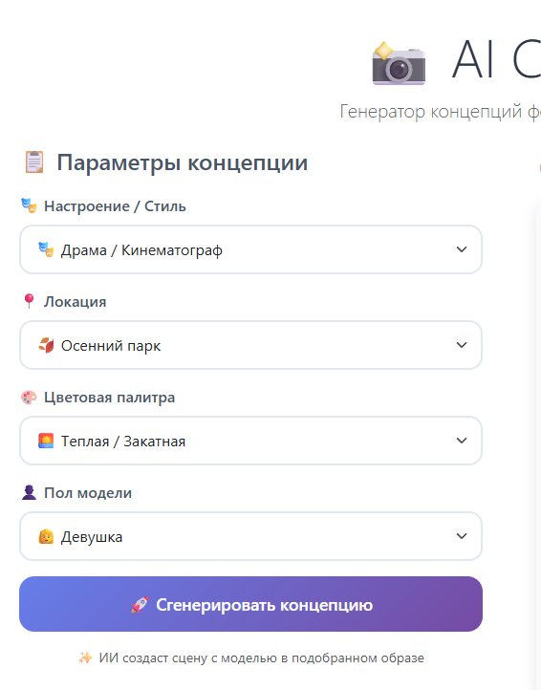
- Выбираем параметры концепции:
  - Стиль: Драма / Кинематограф
  - Локация: Осенний парк
  - Цветовая палитра: Теплая / Закатная
  - Пол модели: Девушка
Рисунок 2.4.1.1.2 — Заполнение формы параметров
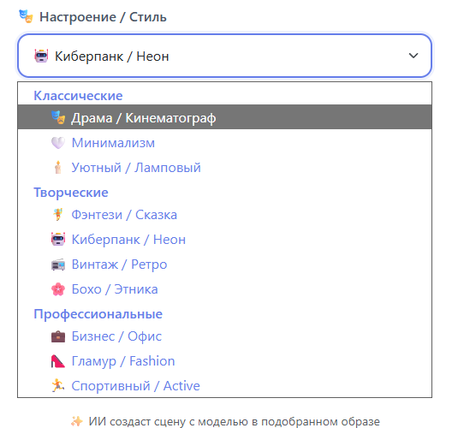
- Нажимаем кнопку «🚀 Сгенерировать концепцию». В интерфейсе отображается индикатор загрузки с текстом «ИИ создает сцену с моделью в подобранном образе...».
Рисунок 2.4.1.1.3 — Процесс генерации изображения
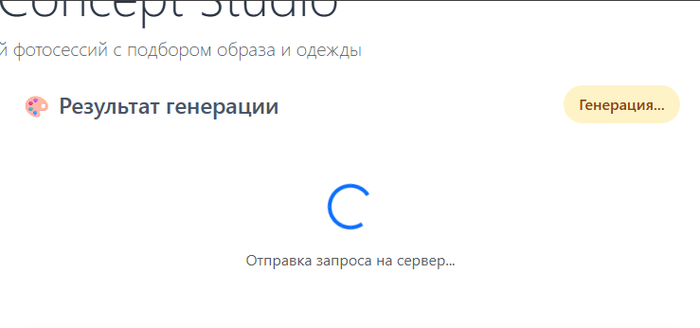
- После завершения генерации (в течение 5–15 секунд в зависимости от загруженности API) в интерфейсе отображается сгенерированное изображение. Блок технического задания заполняется следующей информацией:
  - Стиль: Драма / Кинематограф
  - Локация: Осенний парк
  - Палитра: Теплая / Закатная
  - Свет: Контровой свет + жесткие тени, дым-машина
  - Объектив: 35mm f/1.4 (кинематографичный)
  - Подобранный образ: шерстяное пальто верблюжьего цвета, водолазка, замшевые ботильоны
  - Совет фотографу: Снимайте с нижнего ракурса. Добавьте дым для объема.
  - Рекомендация по позе: Поза в движении, взгляд вдаль, драматичный разворот
  - Источник: GigaChat + Kandinsky (или Резервный генератор)
Рисунок 2.4.1.1.4 — Успешно сгенерированная концепция
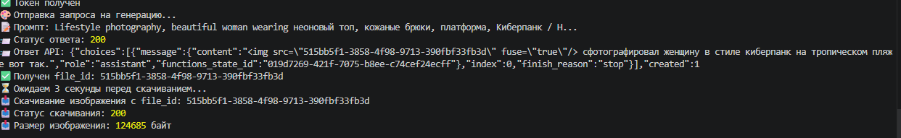
- В консоли сервера (Visual Studio Code) наблюдаем логи выполнения запроса:
  - Получение токена доступа GigaChat
  - Отправка промпта на генерацию
  - Получение file_id изображения
  - Скачивание изображения
  - Успешное завершение
Рисунок 2.4.1.1.5 — Логи сервера при успешной генерации
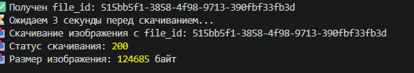
Результат: тест пройден успешно. Система корректно формирует промпт, взаимодействует с API нейросети, получает изображение и отображает полную концепцию фотосессии с подобранным образом и техническими рекомендациями.

2.4.1.2. Тест — обработка ошибки при недоступности основного API (резервный генератор)
Дано: пользователь выбрал параметры концепции и нажал кнопку генерации. Основной API (GigaChat) возвращает ошибку 429 (Too Many Requests) или недоступен.
Ожидание: система должна автоматически переключиться на резервный генератор (Pollinations.ai), сгенерировать изображение и отобразить его в интерфейсе с соответствующей пометкой об источнике.
Ход выполнения:
- Выбираем любые параметры концепции и нажимаем кнопку «Сгенерировать концепцию».
- В консоли сервера наблюдаем попытку обращения к GigaChat API и получение ошибки 429 (превышен лимит запросов).
Рисунок 2.4.1.2.1 — Ошибка 429 от GigaChat API
- Система автоматически выводит в лог сообщение: «❌ GigaChat не сработал: HTTP 429» и «🔄 Переключаемся на резервный генератор...».
- После завершения генерации через резервный API в интерфейсе отображается изображение. В поле «Источник» указано: «Резервный (Pollinations.ai)».
Рисунок 2.4.1.2.2 — Изображение, сгенерированное через резервный API
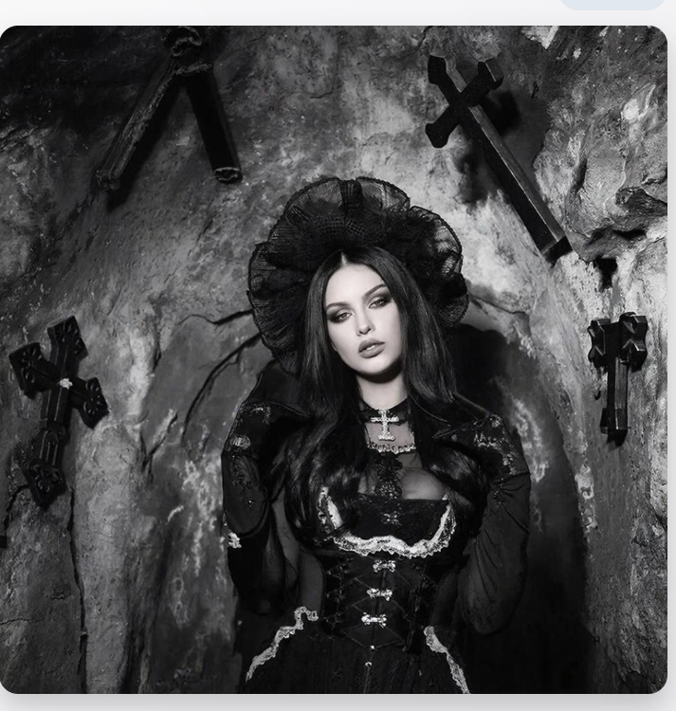
Результат: тест пройден успешно. Система корректно обрабатывает отказ основного API, автоматически переключается на резервный источник и продолжает выполнять свою функцию без прерывания пользовательского опыта.

2.4.1.3. Тест — смена параметров и автоматическое обновление подбора образа
Дано: пользователь выбрал параметры концепции (стиль «Драма», локация «Осенний парк»), в поле «Подобранный образ» отображается соответствующая одежда.
Ожидание: при изменении стиля, локации или пола модели поле «Подобранный образ» должно автоматически обновляться без необходимости нажимать кнопку генерации.
Ход выполнения:
- Выбираем стиль «Драма», локацию «Осенний парк», пол «Девушка». В поле «Подобранный образ» отображается: «шерстяное пальто верблюжьего цвета, водолазка, замшевые ботильоны».
- Изменяем стиль на «Киберпанк / Неон». Поле «Подобранный образ» автоматически обновляется: «кожаная куртка, светоотражающие леггинсы, массивные ботинки».
Рисунок 2.4.1.3.1 — Автоматическое обновление образа при смене стиля
- Изменяем локацию на «Ночной мегаполис». Образ обновляется: «кожаная куртка, вечернее платье, ботфорты» (для стиля Драма).
- Изменяем пол на «Парень». Образ обновляется на мужской вариант: «шерстяное пальто, свитер, чиносы, ботинки челси».
Результат: тест пройден успешно. Система динамически обновляет подбор одежды при изменении любого из связанных параметров, обеспечивая мгновенную обратную связь для пользователя.

2.4.2. Юзабилити-тестирование
Юзабилити-тестирование — это исследование, направленное на определение удобства использования веб-сайта конечными пользователями. Оно позволяет выявить проблемы взаимодействия с интерфейсом, такие как неудобное расположение элементов, недостаточная читаемость текста, сложная навигация или неочевидная логика работы сайта.
В рамках данного дипломного проекта юзабилити-тестирование направлено на проверку удобства использования веб-сайта для тематических фотосъёмок, включая процесс просмотра портфолио, выбора услуги и оформления заявки на фотосессию.

2.4.2.1. Проведение юзабилити-тестирования
В ходе юзабилити-тестирования пользователям было предложено выполнить следующие действия на сайте:
- Осуществить переход в раздел портфолио и просмотреть фотоработы;
- Выбрать подходящую тематическую фотосессию;
- Ознакомиться с описанием услуг и стоимостью;
- Перейти к форме записи на фотосъёмку;
- Заполнить форму заявки (имя, контактные данные, комментарий);
- Проверить корректность отправки заявки;
- Перейти по основным разделам сайта: главная страница, услуги, портфолио, контакты;
- Проверить адаптивность сайта на различных устройствах (ПК и мобильные устройства);
- Оценить удобство навигационного меню и расположения основных элементов интерфейса.
Все участники тестирования успешно выполнили поставленные задачи. Существенных затруднений при взаимодействии с интерфейсом выявлено не было. Отмечены удобная структура сайта, интуитивно понятная навигация и логичное расположение элементов на страницах.
Тестирование показало, что сайт обеспечивает комфортное взаимодействие пользователей с функционалом и соответствует базовым требованиям юзабилити.

2.5. Инструкция пользователя по использованию и сопровождению сайта
Данный раздел содержит описание функциональных возможностей веб-сайта для тематических фотосъёмок и правил его использования.
Веб-сайт разработан с целью упрощения взаимодействия между клиентом и фотографом, а также для обеспечения удобного доступа к информации об услугах и портфолио. Пользовательский интерфейс выполнен в интуитивно понятной форме, что позволяет использовать сайт без необходимости специальной подготовки.
Основными возможностями веб-сайта являются просмотр тематического портфолио фотосъёмок, ознакомление с перечнем услуг и ценами, а также оформление онлайн-заявки на фотосессию. Все разделы сайта доступны через навигационное меню, расположенное в верхней части страницы.
Особое внимание уделено простоте взаимодействия с формой заявки. Пользователь заполняет необходимые поля, такие как имя, контактные данные и комментарий, после чего отправляет заявку для дальнейшей обработки фотографом. В случае успешной отправки система уведомляет пользователя о принятии заявки.
Также веб-сайт обеспечивает корректное отображение на различных устройствах, включая персональные компьютеры, планшеты и мобильные телефоны. Это позволяет использовать ресурс в любых условиях без потери функциональности и визуального качества.
Для корректной работы сайта рекомендуется использовать современные браузеры, такие как Google Chrome, Mozilla Firefox или Microsoft Edge, с актуальными обновлениями. Это обеспечивает стабильное отображение интерфейса и корректную работу всех элементов сайта.
В случае необходимости обновления информации (например, добавления новых фоторабот или изменения описания услуг) предусмотрена административная часть сайта, позволяющая вносить изменения в контент без необходимости редактирования программного кода.
Таким образом, веб-сайт для тематических фотосъёмок представляет собой удобный и функциональный инструмент, обеспечивающий эффективное взаимодействие между клиентами и фотографом, а также упрощающий процесс записи на фотосессии и просмотра портфолио.

2.5.1. Назначение
Веб-сайт предназначен для:
- ознакомления пользователей с портфолио фотосессий;
- просмотра информации о доступных услугах;
- оформления заявки на фотосъёмку;
- получения обратной связи от фотографа;
- упрощения процесса взаимодействия между клиентом и исполнителем.

2.5.2. Состав веб-приложения
Веб-сайт включает следующие основные компоненты:
- главная страница с общей информацией;
- раздел портфолио с тематическими фотосессиями;
- страница услуг с описанием и стоимостью;
- форма онлайн-заявки на фотосъёмку;
- контактная информация;
- административная панель (при наличии).

2.5.3. Использование веб-сайта
Для работы с веб-сайтом пользователю необходимо:
- Открыть сайт в любом современном браузере (Google Chrome, Firefox, Safari и др.);
- Перейти в нужный раздел через навигационное меню;
- Ознакомиться с портфолио и выбрать подходящую услугу;
- Перейти к форме записи;
- Заполнить необходимые поля и отправить заявку.
После отправки заявки данные поступают администратору сайта для дальнейшей обработки.

Интерфейс сайта
Интерфейс веб-сайта обеспечивает:
- удобную навигацию между разделами;
- быстрый доступ к портфолио;
- адаптивное отображение на различных устройствах;
- минималистичный дизайн, акцентирующий внимание на фотографиях;
- логичное распределение информации по страницам.

Примечание
Веб-сайт не требует установки дополнительного программного обеспечения. Вся работа осуществляется через браузер. Обработка заявок осуществляется через форму обратной связи или административную панель.

3. Реализация решения

3.1. Постановка задачи
Целью разработки является создание веб-сайта для тематических фотосъёмок, предназначенного для упрощения взаимодействия между фотографом и клиентами, автоматизации процесса записи на фотосессии, а также повышения удобства предоставления информации об услугах и портфолио.
Разрабатываемая система представляет собой веб-приложение, которое включает клиентскую часть (сайт) и функционал обработки заявок пользователей. Основная задача сайта — обеспечить удобную точку входа для клиентов, где они могут ознакомиться с услугами, просмотреть портфолио, выбрать тип фотосъёмки и оставить заявку на фотосессию.
Все действия пользователей фиксируются в системе обработки заявок (например, в базе данных или через форму обратной связи), что позволяет фотографу эффективно управлять заказами, отслеживать обращения клиентов и планировать расписание фотосъёмок.

3.2. Схема данных
ERD (Entity-Relationship Diagram) – это разновидность блок-схемы, где показано, как разные «сущности» (люди, объекты, концепции и так далее) связаны между собой внутри системы. ER-диаграммы чаще всего применяются для проектирования и отладки реляционных баз данных в сфере образования, исследования и разработки программного обеспечения и информационных систем для бизнеса. ER-диаграммы полагаются на стандартный набор символов, включая прямоугольники, ромбы, овалы и соединительные линии, для отображения сущностей, их атрибутов и связей. Эти диаграммы устроены по тому же принципу, что и грамматические структуры: сущности выполняют роль существительных, а связи – глаголов [19].
В данной дипломной работе используется база данных SQLite, со следующей схемой, приведённой на рисунке (19):
Рисунок 19 – Диаграмма сущностей (ER-диаграмма)
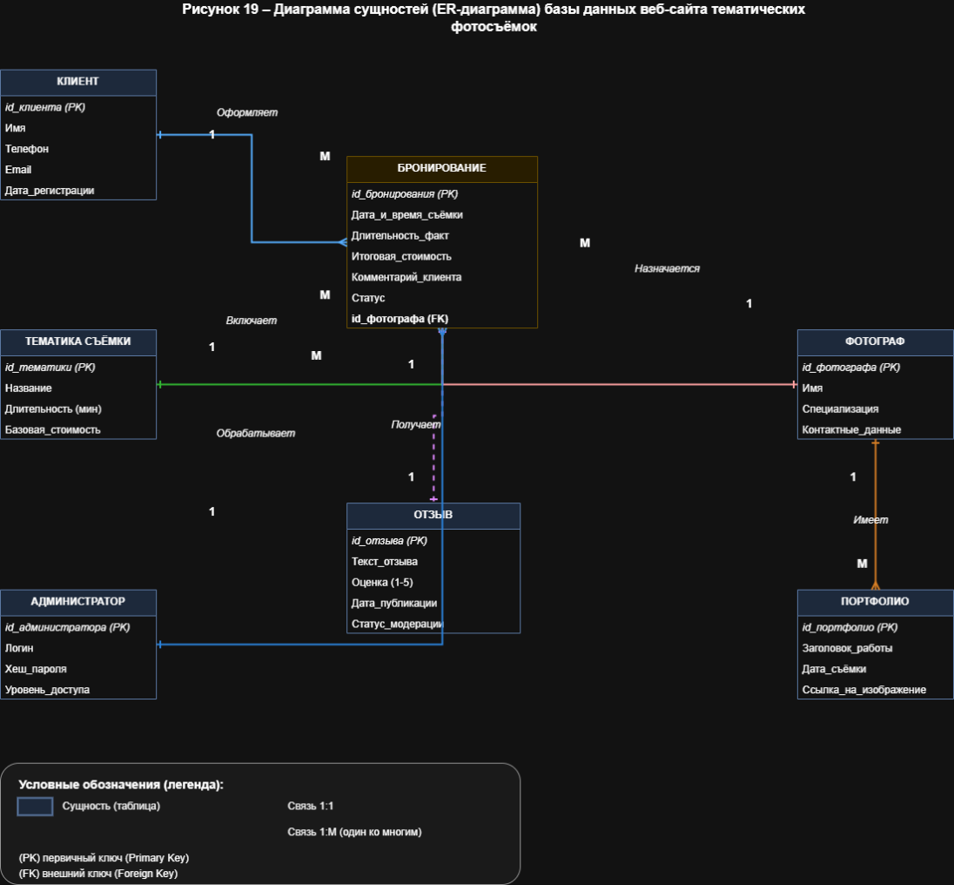
Ниже приведён список использующихся таблиц и их краткое назначение:
Клиент – представляет посетителя сайта, желающего забронировать тематическую фотосъёмку. Имеет поля: имя, телефон для связи, адрес электронной почты, дата регистрации. Клиенты могут регистрироваться на сайте или оформлять заказы как гости. Связи: один клиент может быть связан с несколькими бронированиями (заказами на съёмку) – то есть один и тот же клиент может многократно заказывать разные тематические проекты или даты. Каждое отдельное бронирование при этом ссылается на одного конкретного клиента.
Бронирование (Заказ на съёмку) – сущность, соответствующая заявке клиента на проведение тематической фотосъёмки. Поля бронирования включают: выбранная тематика съёмки, дата и время проведения, длительность съёмки, итоговая стоимость, комментарии клиента к заказу, текущий статус (например, «новый», «подтверждён», «выполнен», «отменён»), а также уникальный идентификатор в базе данных. Связи: каждое бронирование связано ровно с одним клиентом (который сделал заказ) и относится ровно к одной конкретной тематике съёмки из каталога. При этом один и тот же клиент может иметь несколько бронирований (разные съёмки). Также к одному бронированию может быть привязано несколько сообщений в чате поддержки. За обработку бронирования отвечает определённый администратор (менеджер студии).
Тематика съёмки – сущность, описывающая тип проводимой фотосъёмки. Имеет атрибуты: название (например, «Love Story», «Семейный портрет», «TFP-проект», «Косплей», «Предметная съёмка»), стандартная длительность процедуры, базовая стоимость, а также список необходимого реквизита. Справочник тематик хранится в базе данных и редактируется через административную панель. Связи: одна тематика может фигурировать во многих бронированиях (многие разные заказы могут быть на одну и ту же тематику), но каждый конкретный заказ содержит информацию только об одной выбранной тематике.
Фотограф – сущность, представляющая сотрудника студии, который проводит съёмку. Поля фотографа: имя, специализация, контактные данные, идентификатор для привязки к расписанию. Связи: один фотограф может быть назначен на множество бронирований (разные заказы в разное время). Каждое бронирование закрепляется за одним фотографом (ответственным за проведение съёмки). Кроме того, фотограф может иметь портфолио – набор готовых работ.
Портфолио – сущность для хранения изображений и описаний готовых работ фотографа. Поля: заголовок работы, дата съёмки, ссылка на изображение (или бинарные данные), тематика, к которой относится работа. Связи: каждое портфолио принадлежит одному фотографу. Один фотограф может иметь множество работ в портфолио.
Отзыв – сущность для хранения текстовых отзывов клиентов о проведённой съёмке. Поля отзыва: текст отзыва, оценка (например, от 1 до 5 звёзд), дата публикации, статус модерации (опубликован/скрыт). Связи: каждый отзыв привязан к одному конкретному бронированию (после завершения съёмки клиент может оставить отзыв). Одно бронирование может иметь не более одного отзыва (чтобы избежать накрутки). Также отзыв связан с клиентом, который его оставил.
Администратор – пользователь системы (менеджер или администратор фотостудии), работающий через интерфейс панели управления. Администратор занимается подтверждением бронирований, внесением изменений в расписание, публикацией новых тематик и портфолио, модерацией отзывов. Поля администратора включают имя, учётные данные для входа (логин и хеш пароля), уровень доступа. Связи: администратор назначается ответственным за ведение многих бронирований (один администратор может курировать несколько заказов клиентов). Также он может оставлять служебные комментарии к бронированиям (не путать с отзывами клиентов). При этом у одного администратора может быть множество служебных заметок (к разным заказам).

3.3. Структура программы
На рисунке (20) изображён структурный вид исходного кода веб-сайта для тематических фотосъёмок.
Рисунок 20 – Структурный вид исходного кода
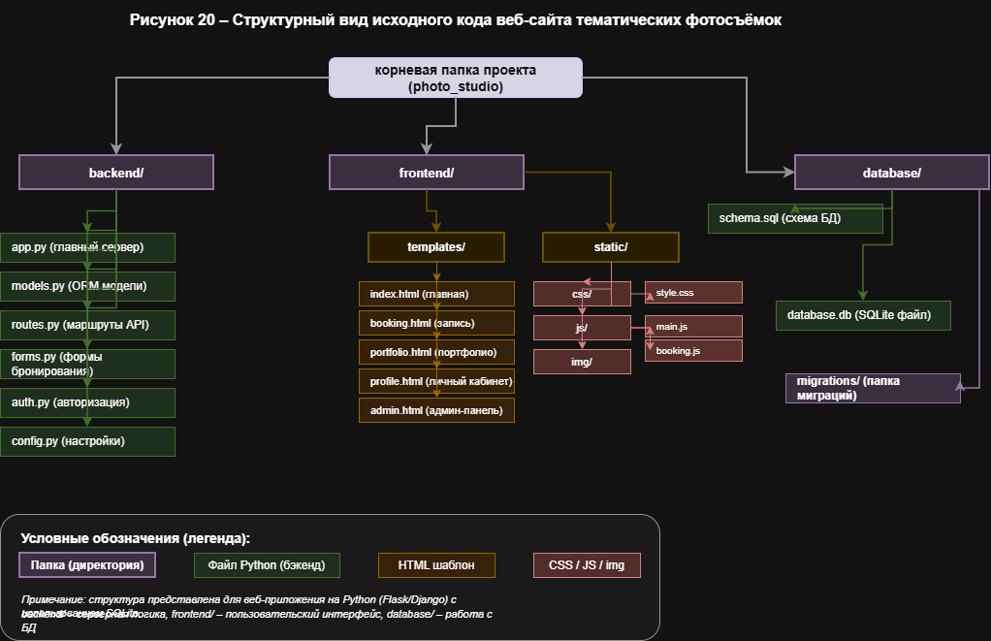
Одной из задач при проектировании программного обеспечения является создание UML (Unified Modeling Language) диаграмм. UML — унифицированный язык моделирования графического описания для объектного моделирования в области разработки программного обеспечения, для моделирования бизнес-процессов, системного проектирования и отображения организационных структур [20].
Рисунок 21 – UML Диаграмма классов
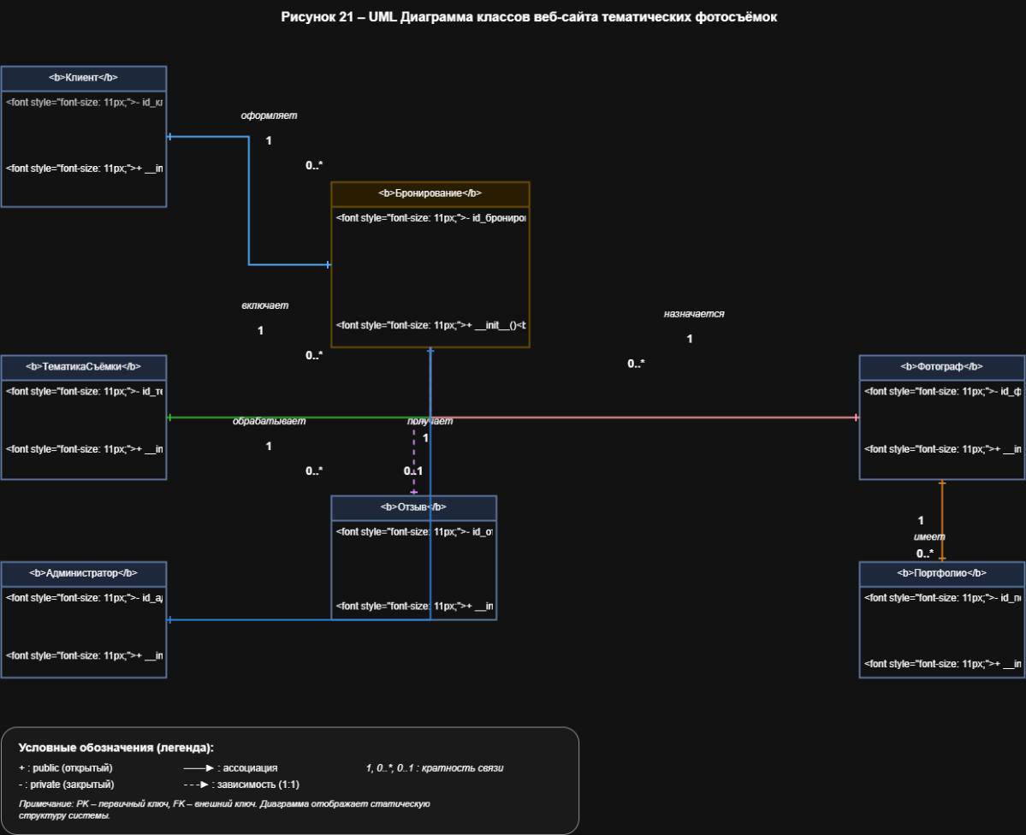
На диаграмме классов (рисунок 21) отображены основные классы программной системы: Клиент, Бронирование, ТематикаСъёмки, Фотограф, Портфолио, Отзыв, Администратор. Показаны их атрибуты, методы и связи между ними (ассоциации, агрегации, композиции).
Рисунок 22 – UML Диаграмма последовательности
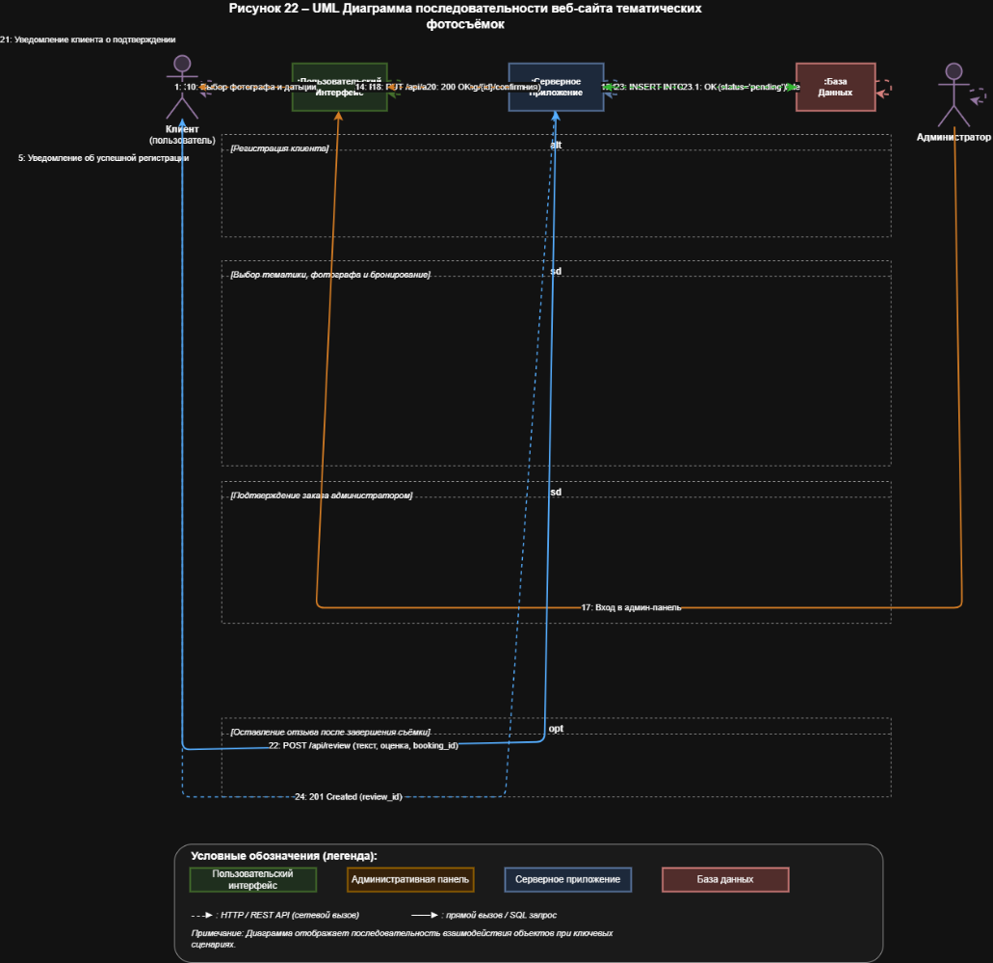
На диаграмме последовательности (рисунок 22) изображён процесс взаимодействия объектов при выполнении ключевых сценариев: регистрация клиента, выбор тематики и фотографа, бронирование даты и времени, подтверждение заказа администратором, оставление отзыва после завершения съёмки.
Рисунок 23 – UML Диаграмма компонентов
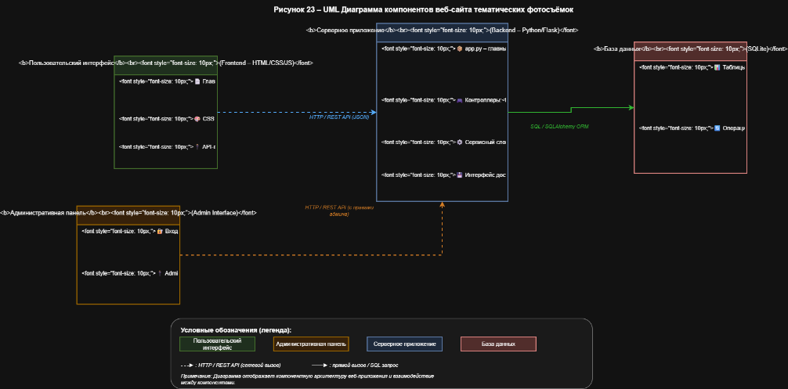
Диаграмма компонентов (рисунок 23) показывает архитектуру веб-приложения: компонент «Пользовательский интерфейс» (фронтенд – HTML/CSS/JS), компонент «Серверное приложение» (бэкенд на выбранном языке, например Python/Flask или PHP), компонент «База данных» (SQLite), а также компонент «Административная панель» с отдельным интерфейсом.
В UML-диаграмме вариантов использования (use case diagram), представленной на рисунке (20), отражены роли пользователя и администратора в системе онлайн-бронирования тематических фотосъёмок. В пользовательском интерфейсе показаны общие функции, доступные клиенту: «Просмотр портфолио», «Выбор тематики съёмки», «Просмотр списка фотографов», «Выбор доступной даты и времени», «Заполнение формы бронирования», «Просмотр своих заказов», «Оставление отзыва». В административном интерфейсе отображены функции, доступные только администратору, включая: «Просмотр всех бронирований», «Изменение статуса заказа», «Добавление служебных комментариев к заказу», «Редактирование расписания фотографов», «Удаление или редактирование бронирований», «Публикация новых тематик», «Загрузка работ в портфолио», «Модерация отзывов».

4. Экономическая часть

4.1. Организация и экономика разработки проекта
Затраты на создание веб-сайта для тематических фотосъёмок включают оплату труда специалистов, стоимость оборудования, расходные материалы и прочие сопутствующие расходы, возникающие в процессе разработки программного продукта.
Основными участниками разработки являются: веб-разработчик, дизайнер и тестировщик. Каждый специалист выполняет определённый объём работ, необходимый для создания полноценного веб-сайта.
Затраты на оплату труда приведены в таблице 7.

Таблица 7 – Оплата труда
Должность | Кол-во работников | Срок работы | Заработная плата (руб.) | Итоговая сумма (руб.)
Веб-разработчик | 1 | 3 месяца | 63 636,36 | 63 636,36
UI/UX дизайнер | 1 | 3 месяца | 6 060,61 | 6 060,61
Тестировщик | 1 | 3 месяца | 9 090,91 | 9 090,91
Больше всего затрат приходится на веб-разработчика, что обусловлено высокой сложностью и объёмом работ, включая разработку структуры сайта, реализацию функционала и интеграцию всех модулей.
Минимальные затраты приходятся на дизайнера, так как его работа ограничивается созданием макетов интерфейса, подбором цветовой схемы, шрифтов и визуального стиля сайта.
Тестировщик может быть привлечён из числа начинающих специалистов, что позволяет снизить затраты и одновременно обеспечить получение им практического опыта.

4.1.2. Амортизационные отчисления
Амортизационные затраты на оборудование, используемое при разработке сайта, приведены в таблице 8.

Таблица 8 – Амортизационные отчисления
Оборудование | Кол-во | Стоимость (руб.) | Срок службы (лет) | Амортизация за проект (руб.)
Персональный компьютер | 1 | 60 000 | 5 | 3 000
Ноутбук | 1 | 70 000 | 5 | 3 500
Монитор | 1 | 15 000 | 5 | 750
Офисное оборудование | 1 | 10 000 | 5 | 500
Так как оборудование приобретается новым и находится на гарантийном обслуживании, затраты на ремонт и обслуживание в рамках срока разработки (3 месяца) не учитываются.

4.1.3. Расходные материалы
Затраты на расходные материалы, используемые в процессе разработки, приведены в таблице 10.

Таблица 10 – Расходные материалы
Наименование | Количество | Стоимость (руб.)
Электроэнергия | 3 месяца | 2 500
Интернет | 3 месяца | 3 000
Канцелярские товары | комплект | 1 500
Программное обеспечение (при необходимости) | — | 0 (free/open-source)

4.1.4. Прочие затраты
Прочие затраты, связанные с реализацией проекта, приведены в таблице 11.

Таблица 11 – Прочие затраты
Статья затрат | Сумма (руб.)
Хостинг веб-сайта | 3 000
Доменное имя | 1 000
Резервное копирование | 1 500

4.1.5. Себестоимость проекта приведена в таблице 12
Таблица 12 – Себестоимость проекта
Статья затрат | Сумма (руб.) | Доля в структуре (%)
Оплата труда | 78 787,88 | 47%
Материальные затраты (оборудование, амортизация) | 70 000,00 | 42%
Расходные материалы | 7 000,00 | 4%
Прочие затраты | 5 500,00 | 3%
Итого | 161 287,88 | 100%
Затраты на проект также представлены на диаграмме 1, где наглядно показана структура распределения расходов при разработке веб-сайта для тематических фотосъёмок.
Из диаграммы видно, что наибольшую долю затрат составляют оплата труда (47%), так как процесс разработки включает работу веб-разработчика, дизайнера и тестировщика, требующую различных профессиональных компетенций.
Вторую по величине долю занимают материальные затраты (42%), включающие использование оборудования (ПК, ноутбук), а также амортизационные отчисления.
Минимальную часть составляют расходные и прочие затраты (7%), что объясняется использованием бесплатного программного обеспечения, открытых библиотек и отсутствием необходимости в лицензировании коммерческих продуктов.
Использование бесплатного и открытого программного обеспечения позволило значительно сократить общую стоимость разработки проектаповысить его экономическую эффективность.

4.2. Предпринимательские риски
Предпринимательские риски представляют собой возможные негативные события, которые могут повлиять на процесс разработки, внедрения и дальнейшего функционирования веб-сайта для тематических фотосъёмок. Они связаны как с техническими аспектами, так и с организационными и рыночными факторами.
Создание веб-сайта для фотосъёмок связано с рядом рисков, которые необходимо учитывать на этапе проектирования и эксплуатации системы.
Основные предпринимательские риски представлены в таблице 6.

Таблица 6 – Риски веб-сайта для тематических фотосъёмок
Риск | Вероятность | Меры по предотвращению
Технические сбои работы сайта | Высокая | Регулярное обновление программного обеспечения, использование надёжного хостинга, мониторинг работоспособности сайта, настройка резервного копирования
Низкая посещаемость сайта | Умеренная | SEO-оптимизация, продвижение в социальных сетях, регулярное обновление портфолио и контента, использование рекламных кампаний
Нарушение авторских прав на изображения | Высокая | Использование только собственных фотографий или лицензированного контента, контроль публикаций, проверка источников материалов
Высокая конкуренция в сфере фотоуслуг | Высокая | Формирование уникального стиля, развитие бренда фотографа, создание качественного портфолио и уникальных предложений
Утечка персональных данных пользователей | Высокая | Использование защищённых протоколов передачи данных (HTTPS), ограничение доступа к административной панели, регулярное обновление системы безопасности
Ошибки при работе формы заявок | Средняя | Тестирование функционала, обработка ошибок ввода, валидация данных на стороне клиента и сервера

В процессе разработки веб-сайта особое внимание уделяется снижению вероятности технических и информационных рисков. Использование современных технологий веб-разработки, защищённых протоколов передачи данных и надёжного хостинга позволяет значительно повысить стабильность и безопасность системы.
Также важным фактором является продвижение сайта, поскольку без активного привлечения пользователей даже качественно разработанный ресурс может иметь низкую посещаемость. Поэтому применяются методы SEO-оптимизации и визуального продвижения через социальные сети и портфолио-платформы.
Таким образом, комплексный подход к управлению рисками позволяет обеспечить стабильное функционирование веб-сайта и его эффективное использование в сфере тематических фотосъёмок.

4.3. Экономическая эффективность использования программного средства
Веб-сайт для тематических фотосъёмок позволяет значительно повысить эффективность работы фотографа за счёт автоматизации процессов записи клиентов, демонстрации портфолио и обработки заявок.
Использование веб-сайта сокращает время взаимодействия с клиентами, снижает нагрузку на администратора и обеспечивает более высокий уровень сервиса за счёт удобной онлайн-записи.
Функционал веб-сайта реализован следующим образом:
Онлайн-запись на фотосъёмку – пользователь выбирает тип тематической фотосессии (индивидуальная, семейная, студийная, креативная и др.), дату и время. После отправки формы заявка автоматически фиксируется в системе и может быть передана фотографу для обработки.
Просмотр портфолио – пользователю доступен бесплатный просмотр выполненных работ, что повышает доверие к фотографу и стимулирует оформление заявки.
Система заявок и обратной связи – все обращения клиентов фиксируются через форму сайта, что позволяет структурировать поток заказов.
Акции и скидки – могут применяться при повторных заказах или в рамках маркетинговых кампаний (например, сезонные фотосессии, праздничные предложения).

Прогноз и экономический потенциал
Спрос на услуги тематических фотосъёмок зависит от сезонности и активного продвижения в социальных сетях.
Наибольшая активность клиентов наблюдается:
- в праздничные периоды (Новый год, 8 марта, выпускные);
- в выходные дни;
- в сезон свадеб и семейных мероприятий.
Дополнительно предполагается использование маркетинговых инструментов:
- продвижение через социальные сети (Instagram, VK и др.);
- публикация портфолио-работ;
- рассылка уведомлений клиентам;
- SEO-оптимизация сайта.

Расчёт доходности проекта
Предположим, что фотограф обслуживает в среднем 20 клиентов в день, при этом 50% клиентов приходят через сайт.
Средняя стоимость одной фотосессии составляет 3 000 рублей.
Расчёт выручки:
- 10 клиентов × 3 000 руб. × 30 дней × 12 месяцев
= 10 800 000 рублей в год

Затраты проекта
Постоянные расходы:
- Хостинг и домен сайта: ≈ 5 000 руб/год
- Техническое сопровождение сайта: ≈ 120 000 руб/год
- Маркетинг и продвижение: ≈ 300 000 руб/год
Итого расходы: ≈ 425 000 рублей/год

Результат экономической эффективности
- Годовая выручка: 10 800 000 руб.
- Годовые расходы: 425 000 руб.
- Чистая прибыль: ≈ 10 375 000 руб.

Заключение
В ходе выполнения данной дипломной работы был разработан веб-сайт для тематических фотосъёмок, предназначенный для автоматизации процесса взаимодействия между фотографом и клиентами, а также для повышения удобства записи на фотосессии и представления портфолио.
В процессе реализации проекта были решены следующие задачи:
- Разработан современный, адаптивный и интуитивно понятный пользовательский интерфейс веб-сайта, обеспечивающий удобную навигацию и доступ ко всем основным разделам, включая портфолио, услуги, информацию о фотосъёмках и форму онлайн-заявки;
- Спроектирована и реализована логическая структура сайта, обеспечивающая удобное распределение контента и минимизацию количества действий пользователя при оформлении заявки на фотосъёмку;
- Реализован функционал онлайн-записи на фотосессии с возможностью выбора тематической категории, даты, времени и добавления комментария к заявке;
- Обеспечена корректная работа формы обратной связи, позволяющей пользователям быстро отправлять заявки, которые поступают для дальнейшей обработки фотографом;
- Реализована система отображения портфолио, позволяющая демонстрировать выполненные фотоработы в удобном и визуально привлекательном формате;
- Проведено тестирование функциональности веб-сайта, включая проверку корректности работы форм, навигации, отображения контента и адаптивности интерфейса на различных устройствах;
- Выполнена проверка юзабилити, подтвердившая удобство использования сайта и его соответствие требованиям конечных пользователей;
- Получены практические навыки разработки современных веб-приложений, включая работу с HTML, CSS, JavaScript, адаптивной версткой и базовыми принципами UX/UI-дизайна;
- Освоены принципы проектирования пользовательских интерфейсов, направленных на улучшение пользовательского опыта и повышение эффективности взаимодействия с веб-ресурсом;
- Реализованы базовые меры обеспечения стабильности работы сайта, включая обработку пользовательского ввода и защиту форм от некорректных данных.
Разработанный веб-сайт позволяет пользователям быстро и удобно записываться на тематические фотосъёмки, просматривать портфолио и получать необходимую информацию об услугах. В свою очередь, для фотографа система обеспечивает упрощение обработки заявок и структурирование клиентского потока.
Таким образом, все поставленные в рамках дипломной работы задачи были выполнены в полном объёме, а цель проекта — разработка функционального и удобного веб-сайта для тематических фотосъёмок — достигнута. Проект обладает практической значимостью и может быть использован в реальной деятельности фотографа или фотостудии.

Список используемой литературы
- Викисловарь. Онлайн-сервис [Электронный ресурс]. — Режим доступа: https://ru.wiktionary.org/wiki/онлайн-сервис (дата обращения: 11.06.2025).
- NIC.ru. Что такое cookies и как они используются в веб-разработке [Электронный ресурс]. — Режим доступа: https://www.nic.ru/help/chto-takoe-cookies-i-kak-oni-delayut-nashu-zhizn6-v-internete-udobnoj_11033.html (дата обращения: 11.06.2025).
- Microsoft Learn. Visual Studio Documentation [Электронный ресурс]. — Режим доступа: https://learn.microsoft.com/ru-ru/visualstudio/ (дата обращения: 11.06.2025).
- GIMP. About GIMP — официальный сайт [Электронный ресурс]. — Режим доступа: https://www.gimp.org/about/ (дата обращения: 11.06.2025).
- Open Server Panel. Официальная документация [Электронный ресурс]. — Режим доступа: https://ospanel.io/ (дата обращения: 11.06.2025).
- phpMyAdmin. Official Website [Электронный ресурс]. — Режим доступа: https://www.phpmyadmin.net/ (дата обращения: 11.06.2025).
- Mozilla Developer Network (MDN). HTML Introduction [Электронный ресурс]. — Режим доступа: https://developer.mozilla.org/ru/docs/Learn/HTML/Introduction_to_HTML (дата обращения: 11.06.2025).
- Mozilla Developer Network (MDN). CSS Documentation [Электронный ресурс]. — Режим доступа: https://developer.mozilla.org/ru/docs/Web/CSS (дата обращения: 11.06.2025).
- Кантор И. JavaScript современное руководство [Электронный ресурс]. — Режим доступа: https://learn.javascript.ru/ (дата обращения: 11.06.2025).
- Wikipedia. Web development [Электронный ресурс]. — Режим доступа: https://ru.wikipedia.org/wiki/Веб-разработка (дата обращения: 11.06.2025).
- Wikipedia. HTML [Электронный ресурс]. — Режим доступа: https://ru.wikipedia.org/wiki/HTML (дата обращения: 11.06.2025).
- Wikipedia. CSS [Электронный ресурс]. — Режим доступа: https://ru.wikipedia.org/wiki/CSS (дата обращения: 11.06.2025).
- Wikipedia. JavaScript [Электронный ресурс]. — Режим доступа: https://ru.wikipedia.org/wiki/JavaScript (дата обращения: 11.06.2025).
- Wikipedia. PHP [Электронный ресурс]. — Режим доступа: https://ru.wikipedia.org/wiki/PHP (дата обращения: 11.06.2025).
- Wikipedia. SQL [Электронный ресурс]. — Режим доступа: https://ru.wikipedia.org/wiki/SQL (дата обращения: 11.06.2025).
- Lucidchart. Что такое UML-диаграмма [Электронный ресурс]. — Режим доступа: https://www.lucidchart.com/pages/ru/uml (дата обращения: 11.06.2025).
- Lucidchart. Что такое ER-диаграмма [Электронный ресурс]. — Режим доступа: https://www.lucidchart.com/pages/ru/erd-диаграмма (дата обращения: 11.06.2025).
- MDN Web Docs. Web APIs Overview [Электронный ресурс]. — Режим доступа: https://developer.mozilla.org/ (дата обращения: 11.06.2025).
- Calltouch. Что такое предпринимательский риск [Электронный ресурс]. — Режим доступа: https://www.calltouch.ru/blog/chto-takoe-predprinimatelskij-risk-i-kak-ego-minimizirovat/ (дата обращения: 11.06.2025).
- Smashing Magazine. Web Design Principles [Электронный ресурс]. — Режим доступа: https://www.smashingmagazine.com/ (дата обращения: 11.06.2025).

